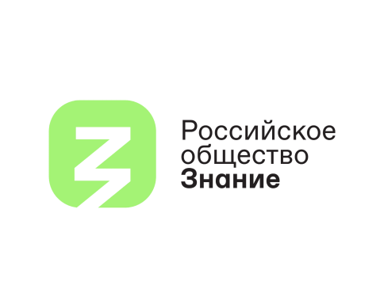ДОУ № 46

14.02.2024
В МКДОУ № 46 г. Кирова прошла просветительская акция «Достижения России»
Старший воспитатель МКДОУ № 46 Зимирева С. О. провела лекцию «Достижения России» для сотрудников учреждения в рамках Всероссийской просветительской акции «Достижения России», которая реализуется Российским обществом «Знание» в треке Знание.Лекторий. Мероприятия стали частью образовательной программы Международной выставки-форума “Россия” (О достижениях Российской науки, здравоохранения, сельского хозяйства, спорта, туризма)
В рамках Выставки “Россия” на ВДНХ проходят Дни регионов: лекции, мастер-классы и презентации о достижениях каждого субъекта страны в промышленности, науке, культуре, образовании, области устойчивого развития и предпринимательства.
Параллельно с Днем региона на ВДНХ непосредственно в самом субъекте запускаются недельные марафоны лекций Общества «Знание» в рамках акции «Достижения России». В роли лекторов выступают представители государственных и общественных организаций, деятели культуры и спорта, профессорско-преподавательский состав вузов. Отдельный блок выступлений посвящен целям Международной выставки-форума “Россия”.
Зимирева Светлана Олеговна – представитель сферы образования выступила в роли лектора акции «Достижения России» и рассказала слушателям об основных достижениях России в XXI в. в различных сферах жизнедеятельности – науке, культуре, искусстве, спорте, бизнесе, промышленности.
По словам лектора, «Многонациональная культура России является морально-нравственным базисом, позволяющим сохранить и укрепить традиционные ценности, передать их молодому поколению, что в свою очередь, является основой для формирования человеческого потенциала страны, сохранения и приумножения ее национального достояния».
Отвечая на вопросы слушателей, Зимирева С. О. обратила особое внимание на то, что достижения современных российских ученых меняют реальность, позволяя нам уже сегодня использовать новые технологии в повседневной жизни, совершенствовать образование, здравоохранение, повышать качество жизни миллионов людей, создавать конкурентоспособную экономику, способствовать появлению прорывных технологий во всех сферах жизни общества.
«Достижения современной России по истине велики! Несмотря на все обстоятельства, Россия двигается вперед по пути прогресса, об этом говорят открытия и достижения во всех областях - в науке, культуре, искусстве, производстве» - резюмировала Зимирева С. О.
Общество «Знание» является генеральным партнером образовательной программы Международной выставки-форума “Россия”, которая проходит с 4 ноября 2023 года на территории ВДНХ с участием всех субъектов страны.
Всего в рамках акции запланировано проведение более 1500 лекций о традициях, культуре, экономике, научном потенциале 89 субъектов, а также вкладе каждого из них в развитие России.
***
Российское общество «Знание» ведет свою историю от советской общественной организации, основанной в 1947 году по инициативе представителей советской интеллигенции как «Всесоюзное общество по распространению политических и научных знаний» (с 1963 года — Всесоюзное общество «Знание», с 1991 года — Общество «Знание России»). Члены Общества занимались популяризацией науки, читали лекции о достижениях советского хозяйства и промышленности. В 2016 году «Знание России» было преобразовано в Общероссийскую общественно-государственную просветительскую организацию «Российское общество «Знание». 21 апреля 2021 года в Послании Президента РФ Федеральному собранию РФ Владимир Путин заявил о необходимости перезапуска Российского общества «Знание» на современной цифровой платформе.
Больше информации о деятельности Российского общества «Знание» — на сайте и в социальных сетях проекта: «ВКонтакте», Telegram.
Международная выставка-форум "Россия" — это важнейшие достижения страны, собранные на одной площадке. Посетителям будут представлены экспозиции всех 89 регионов России, ведущих федеральных ведомств, корпораций и общественных организаций. Гостей также ждут культурно-развлекательные мероприятия, насыщенная деловая и образовательная программа. Участие в Выставке принимают представители органов федеральной власти, крупных корпораций, общественных объединений. Выставка работает на ВДНХ в Москве и продлится до 12 апреля 2024 года. Подробная информация о событиях размещена в разделе «Афиша» на официальном сайте russia.ru.

Контакты для СМИ: 8 (8832) 40-07-02

